PHP
Hypertext
Preprocessor

- Linguaguem Interpretada.
- Livre.
- Fracamente tipada (variaveis não possuem tipo).
- Para aplicações de conteudo dinamico e Server Side(PHP,Ruby,Java,Js,Python).
- Client Side (HTML,Css,Js).
- Permite acesso ao banco de dados, torna paginas HTML dinamicas.
- Invisivel ao usuario.
- Variaveis são case sensitive
- Funções built-in/instruções não são case sensitive(if,else)

Comandos Saida/Impressão
- echo → não tem valor de retorno (mais rapido), pode ser usada com ou sem parenteses
- print → valor de retorno 1

Variaveis
- Começam com $ seguido de um nome que deve começar com letra,caractere ou underline.
- Case sensitive

Tipos de dados
- String, Int, Float, Boolean, Array, Object, NULL, Resource
- Aspas Duplas é avaliado pelo PHP (le uma $variavel dentro de aspas duplas)
- Aspas Simples não. (não lê $variavel em aspas simples)
- Classe → Modelo para objeto.
- Objeto → Instancia de uma classe,entidade de determiado comportamento definito por metodos/açoes e propriedades/dados.
- Recurso →Armazena referencias a funçoes e recursos externos do PHP
- Constantes → Não podem ser alteradas/indefinidas, criada com define(“NOMECONST”,”valor da constante”);

Funções
- print_r →mostra conteudo dentro de um array.
- mysqli_connect() e pg_connect() retornam variavel referencia.
Servidor PHP
- Ter servidor páginas apache
- Ter um banco de dados
- Ter interpretador php

Tratamento de requisições
- Cliente envia um request HTTP para servidor, que devolve um HTTP response.
- Request é composto de → request line (informações: metodo http, alvo(geralmente url), versão do http), headers (Codificação, tipo de conteudo, dados cache etc) e body (Onde ficam os dados enviados de acordo com o formato definido no cabeçalho).
- Resposta HTTP →Linha de status que contém versão do protocolo e o códifo de status (indica sucesso ou falha da requisição (404))
- action → Define a pagina de destino
- method → Define o metodo de envio (post ou get)
- Metodo GET→ Recurso que deve ser obtido, passada por parametros de URL, possui quantidade limitada de informações a serem enviadas.
- (pagina.php?user=mister&idade=29)
- Metodo POST → Dados são inseridos no servidor, envia os dados colocando no corpo da msg, não tem limites,.
- Array superglobal $_POST → onde todas as requisições POST são armazenadas.
- filter_input → obtem variavel externa pelo nome e filtra opcionalmente.

Diretiva
- <?php echo $var; ?> é igual a <?= $var; ?>

Estruturas de Repetição
- do-while →condição é testada depois da execução do loop, ou seja vai ser executada pelomenos uma vez mesmo que a condição seja falsa
- while → condição é tentada astes da execução do loop
- foreach → funciona só em arrays, percorre pra cada valor existente

Array
- Array Indexado: $array = [“volvo”,”bmw”], $array[0] = volvo, $array[1] = bmw

- Array Associativo: $array = [“joao=>18”,”maria=>19”], $array[joao] = “35”;

- Array multidimensional: $array = [“volvo,22,18”,”bmw,15,13”],
echo $array[0][0].$array[0][1] = “volvo,22,18”
echo $array[1][0].$array[1][1] = “bmw,15,13”

- pode ser escrita por: $array = array(“nome1”,”nome2”) ou $array = [“nome1”,”nome2”]

- sort() = ordena crescente
- rsort() = decrescente
- asort()=arrays associativos crescente pelo valor
- arsort()associativos, decrescente dpelo valor
- ksort() associativos crescrente pela chave
- krsort() associativos decrescrente pela chave

- array_unshift() adiciona mais elementos no inicio
- array_shift() retira o primeiro elemento
- array_push() adiciona mais elementos no final
- in_array() verifica se um valor existe em um array
- array_search() procura por um valor e retorna sua chave

JSON
- JavaScript Object Notation
- formatação leve de troca de dados
- json_encode() codifica valor para formato json
- json_decode() decodifica

Acessando valores decodificados

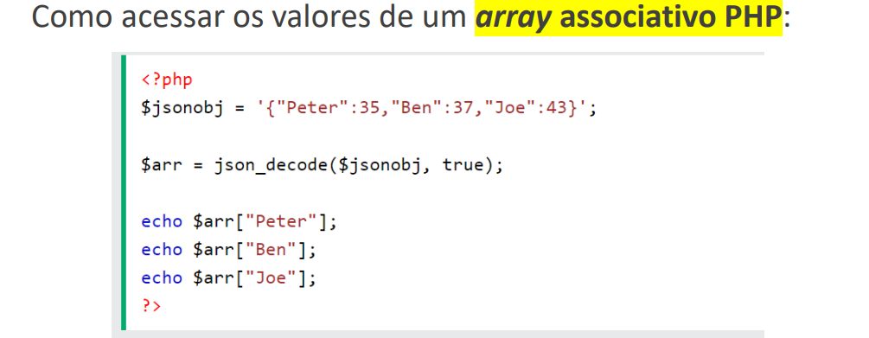
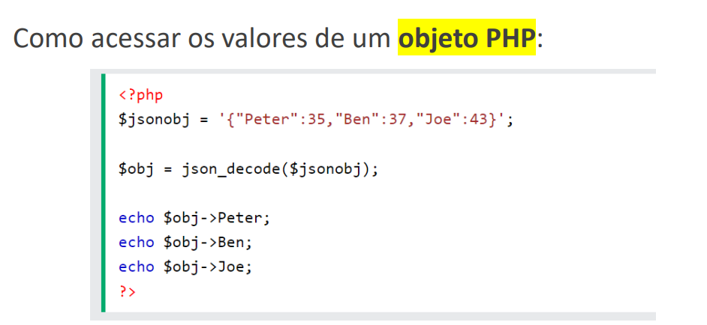
Built-In
- isset, is_numeric,print_r,rand
,date,mktime
Inclusão de Arquivos
- include → inclui e avalia o arquivo informado, em caso de erro, sera reproduzido um aviso e o script continuara.
- require → Pega o conteudo e copia no arquivo de instrução, em caso de erro, sera mostrado um erro fatal e sera interrompido
- include_once →igual include, proem se o arquivo já foi incluido, não sera outra vez
require_once -> igual require, proem se o arquivo já foi incluido, não sera outra vez

Deploy = Implantar
- Colocar uma aplicação no ar.
- Sdlc – Sofftware Development Life Cycle
- Implantar – Iniciar
- Implementar – Colocar em pratica
- Etapas do desenvolvimento → Development→Staging->Production

GitHub – Repositorio remoto, funciona como servidor
Git - software VCS local que permite aos desenvolvedores salvar snapshots de seus projetos

Orientação e Objetos
- Paradigma (pardão a ser seguido)
- Imita o mundo real
- comunicação emtre os objetos
- Objeto → estrutura que representa entidade (algo que existe no mundo real), támbem pode ser formularios e relatórios. (Objeto = Tiago)
- Classe → Define a estrutura do objeto, Onde são declarados os atributos e metodos. (Classe = Empregado)
- Encapsulamento → Visibilidade de cada atributo (public(qualquer classe), protected(propria classe e classes dependentes), private(somente a classe)
- Metodos → funções como aumentarEstoque()
- Metodo Estático → Metodos e atributos que pertecem a uma classe e não a um objeto especifico.

Programação Procedural
- Outro Paradigma (pardão a ser seguido)
- Possibilita reaproveitamento do codigo
- Reuso de procedimentos é mais complicado
- Fragmentação de codigos para organização e facilitamento do reaproveitamento.
- Foco em funçoes e dados

Tratamento de Erros
- Aborta execução: die() ou exit(), Mostram mensagem de erro e terminam script
- Exceções: Exception Handling (try,catch), cria se a exceção
com throw new Exception (‘msg de erro’);
- Operador de controle de erro: @, NÃO É UMA BOA PRATICA

Gerenciador de dependências: Composer
- Recurso de carregamento automatico de bibliotecas
- Comum buscar pacotes no packagist (repositorio de pacotes)
- composer require adiciona dependencia ao projeto
- composer install baixa todas elas
- composer update atualiza as dependencias

Cookie
- dados temporarios em txt que fica no navegador do usuario (4kb)
- setcookie(name,value,expire,path,domain,secura,httponly) → cria cookie
- Para recuperar cookie $_COOKIE

Sessão
- Armazenamento é feito no servidor e não no navegador, (carrinho de compras, historico de naveg, nome, preferencias)
- session_start() inicia, PRIMEIRA COISA DO DOCUMENTO HTML
- $_SESSION define as variaveis da sessão
- Recurso de segurança de dados, já que é do lado do servidor.

Redirecionamento
- Direciona o usuario para locais corretos de acordo com as condições
- header(“location: http://www.pagina.com/”); → redireciona a pagina, deve ser chamada antes de qualquer saida de html ou echo
- Garante que o script gera o HTTP corretamente

